INFORME DE REUNIÓN VIRTUAL
Entre DIGEPESCA y CeDePesca
PROME langosta espinosa del Caribe hondureño - trampa
FECHA: 11 de febrero del 2026
PLATAFORMA: Zoom
PARTICIPANTES:
- Kaina Alvarado Directora General de Pesca y Acuicultura
- Mirella González Subdirectora General de Pesca y Acuicultura
- Hellen Vilchez Asistente Ejecutiva de Dirección
- Eloísa Espinoza Jefa del Departamento de Pesca Marítima de la DIGEPESCA y Enlace Institucional.
- Brian Meza Técnico del Departamento de Pesca Marítima de la DIGEPESCA
- Marco Osorto Jefe del Departamento de Investigación y Transferencia de tecnología
- Leslie Espinosa Jefa del Departamento de Control y Fiscalización
- Víctor Enrriquez Jefe del Departamento de Pesca Artesanal y Deportiva
- Ernesto Godelman Director Ejecutivo de CeDePesca
- Nathaly Cardona Líder CeDePesca Honduras
ANTECEDENTES:
La Dirección General de Pesca y Acuicultura (DIGEPESCA) solicito el 06 de febrero del 2026 mediante correo electrónico al Director Ejecutivo de CeDePesca una reunión de coordinación con el objetivo se nos brinde información sobre el estatus actual del proceso de certificación, así como el seguimiento de la actualización del Plan de Manejo de la pesquería de langosta espinosa (Panulirus argus).
OBJETIVO DE LA REUNIÓN:
Atender la reunión solicitada por la DIGEPESCA.

DESARROLLO DE LA REUNIÓN:
- Intervención por la DIGEPESCA
- Directora de la DIGEPESCA:
  - Realizo la apertura con la consulta sobre el avance en el proceso de certificación desde que CeDePesca tomo la coordinación del PROME de langosta espinosa con nasas en el Caribe de Honduras; mencionando el interés de trabajar este año de manera consecutiva y coordinada.
  - Consulto por la categoría del PROME en Fishery Progress ya que había bajado de puntuación en el 2023.
  - Pregunto si el Plan de acción actualizado se había compartido con el equipo de la DIGEPESCA.
  - Cuanto tiempo estaría CeDePesca apoyando al PROME.
- Subdirectora de la DIGEPESCA:
  - Resalto la prioridad de contar con un Plan de Manejo pesquero, consultando su interés en que CeDePesca pueda culminar este instrumento.
  - Que debe contener el Acuerdo Ministerial para contar con los elementos aproximados a un Plan de Manejo.

- Intervención por CeDePesca Honduras:

- Líder CeDePesca Honduras:
  - Con relación al avance del proceso de certificación, aclaro que CeDePesca trabaja para apoyar a las pesquerías a que lleguen a un estatus certificable, y posteriormente se realizan las gestiones para certificarse.
  - Sobre los avances más recientes se informa:
    - Que la transcripción de los documentos recolectados en el Dunt (bodega de la Secretaría) se ha completado y se esta realizando la suma de los datos por año.
    - Al terminar la acción anterior, compartida la información por parte de la DIGEPESCA con el Dr. Sosa y CeDePesca, se procederá a revisar el estado del stock.
    - Se solicito el año pasado información para comprobar la toma de decisiones en el sector que demuestra la interacción entre los usuarios y la autoridad; este punto está pendiente al terminar la acción anterior.
    - Se inicio con la recolección de georreferencia de la presencia de arrecifes de coral en las áreas de pesca, consecuentemente coordinar con el departamento de control y monitoreo satelital de la DIGEPESCA para traslapar las posiciones con la ubicación de los bancos pesqueros.
  - Terminadas esas acciones se procederá con las demás que indican el Plan de acción.
  - Sobre el Plan de Manejo, es necesario terminar con la evaluación del Stock.
- Director Ejecutivo de CeDePesca:
  - Informo a la Directora de la DIGEPESCA que el perfil del PROME de Honduras se mantenía en categoría A.
  - En relación con el Plan de Manejo. Se puede apoyar a la DIGEPESCA a crear un documento con textos mas generales sobre la gestión de la pesca, sin agregar datos de cuotas. También se puede mejorar el Acuerdo Ministerial que da la apertura de pesca y tiene varias regulaciones en el.

ACUERDOS / SEGUIMIENTO:
CeDePesca:
- Entrega resumen consolidado de transcripción y Excel actualizado.
- Compartir y verificar en drive el plan de acción y el borrador del plan de manejo; recoger observaciones faltantes.
- Envían propuestas concretas por escrito para integrar medidas provisionales en el acuerdo ministerial de apertura de temporada, avanzar en cumplimiento del estándar mientras se finaliza el plan de manejo.
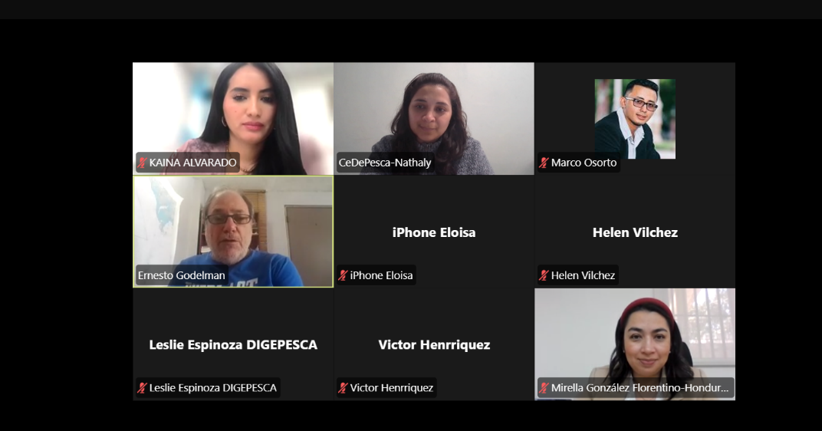
ANEXO 1. Foto reunión virtual

